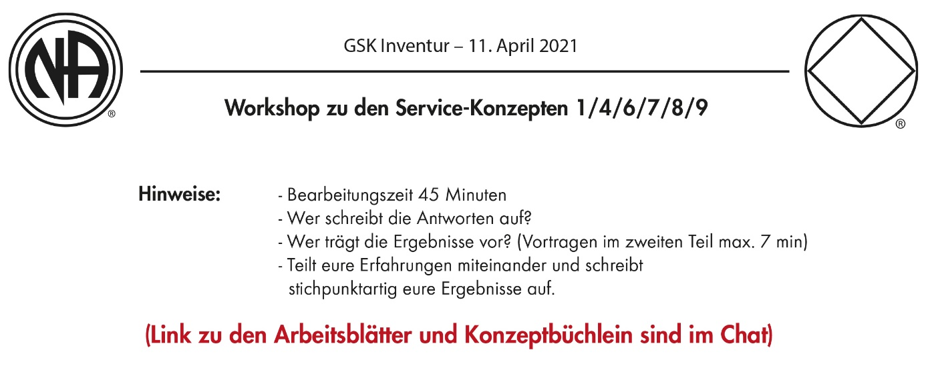
8. Konzept
Unsere Servicestruktur hängt von der Integrität und Effektivität
unserer Kommunikation ab.

- Aufgabe:
Bitte lest zusammen das Konzept und notiert stichpunktartig
die Kernaussage dieses Konzeptes.
(bitte hier noch KEINE BEISPIELE aufschreiben)

- Aufgabe:

Bitte notiert für den Rest der Zeit,
einige Beispiele im Zusammenhang mit der GSK.

